附件1

2022年“暑期教师研修”
学习操作手册
【高教教师篇】

目 录

第一章 注册登录 3
1.1专题页面 3
1.2注册 4
1.3登录 5
第二章 研修学习 6
2.1 研修时间 6
2.2 研修内容 6
2.3 研修课程 6
第三章 证书认证 7
3.1 学时认定 7
3.2 结业证书 8
第四章 常见问题 8
4.1 我已获取了智教中国通行证，能参加暑期教师研修么 8
4.2 我已获取了高等教育教师专业发展门户的账号，能参加暑期研修么 9
4.3 联系客服 10

第一章 注册登录

1.1专题页面
方式一：请使用电脑端访问-国家智慧教育高等教育教师发展平台暑期教师研修-网址：https://teacher.higher.smartedu.cn/h/subject/summer2022/。
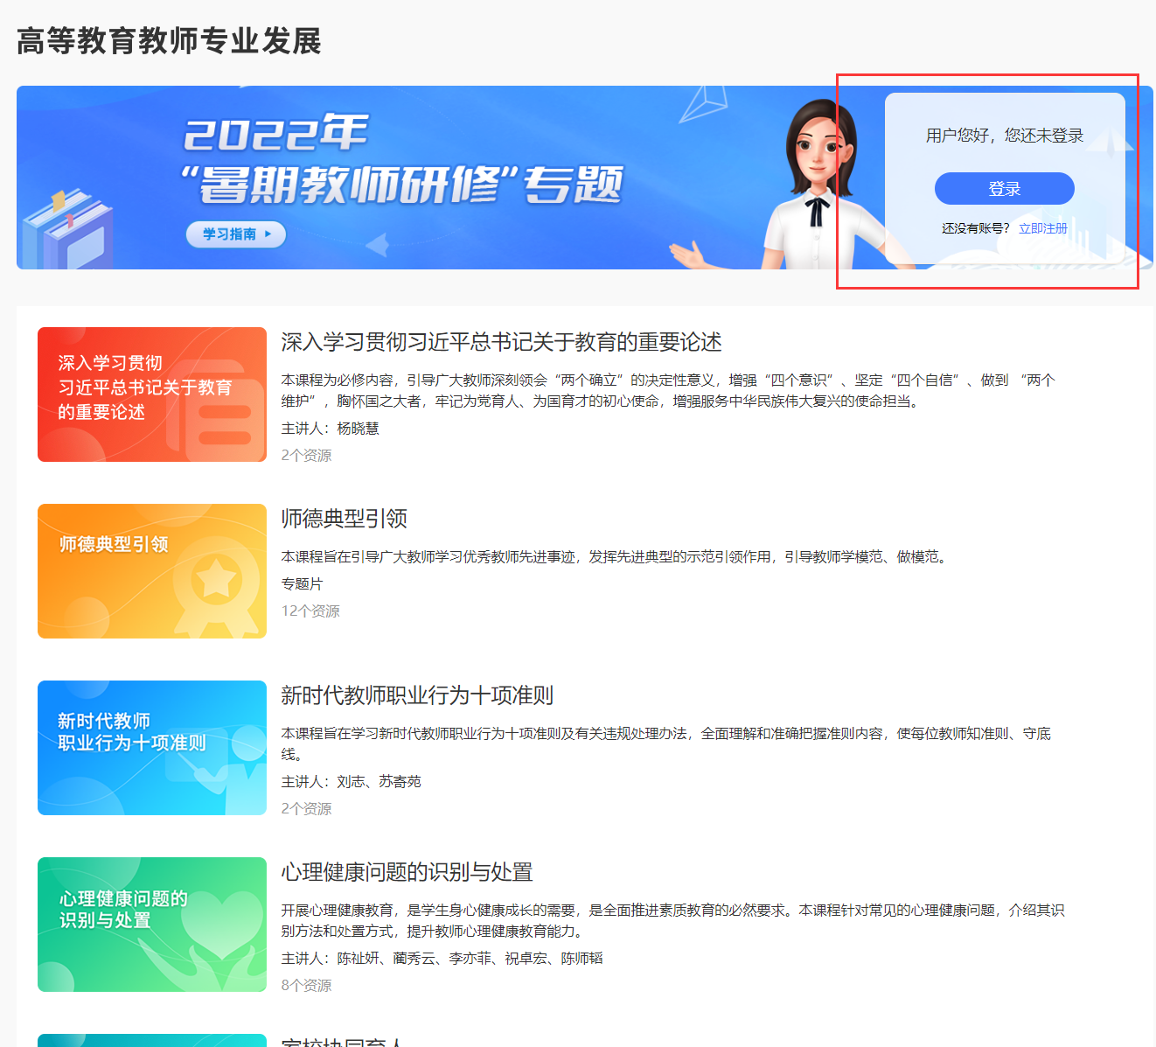
方式二：请使用电脑端访问网址：www.smartedu.cn，在页面顶部的轮播图中，点击“暑期教师研修”轮播图，进入暑期教师研修专题网站。在暑期研修专题页右侧，点击“高等教育-学习入口”，进入高教暑期研修学习页面。
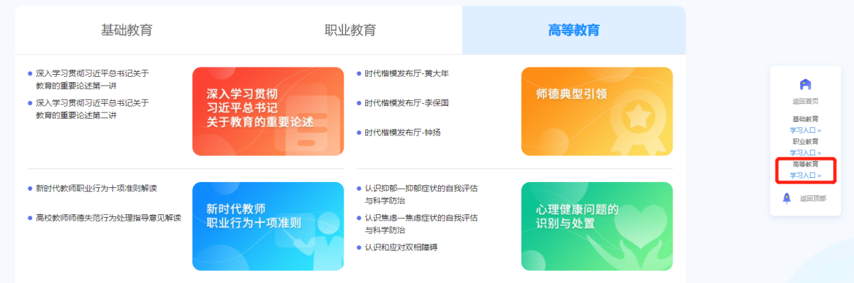

1.2注册
在暑期研修专题页右上角可以进行注册。
根据页面提示，填写手机号、验证码、姓名、身份证号、学校名称等完成注册。
请认真填写真实个人信息，涉及认定培训学时和打印学习证书。
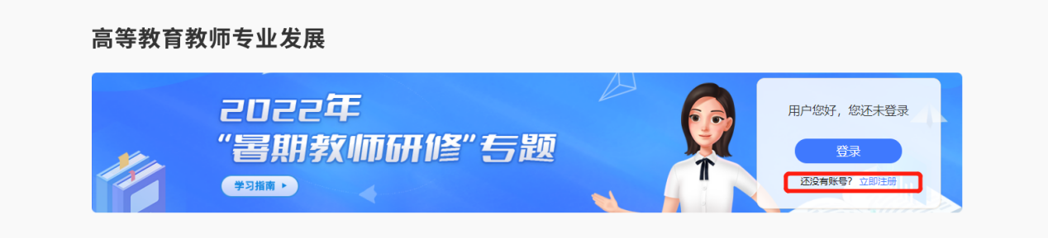
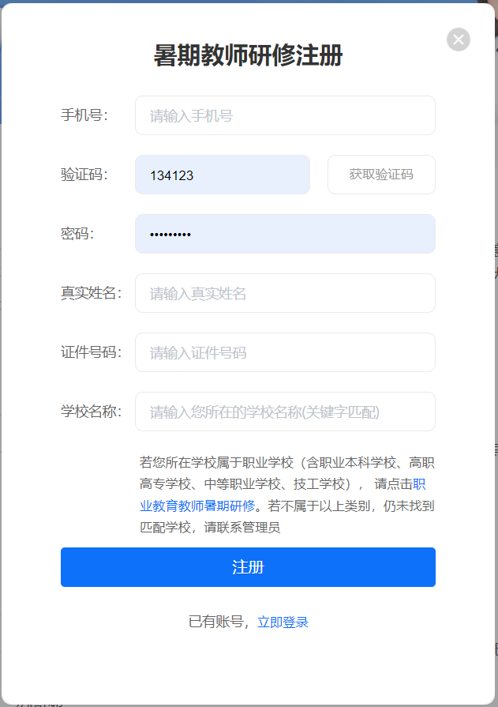
注：1.填写学校信息时，请输入关键字匹配学校选择，若您所在学校属于职业学校（含职业本科学校、高职高专学校、中等职业学校、技工学校）， 请进入职业教育教师暑期研修学习，若不属于以上类别，仍未找到匹配学校，请联系管理员。
2.若显示手机号码已注册，忘记了登录密码，可点击登录页面的忘记密码，输入手机号+验证码，重置密码后使用新密码再登录。

1.3登录
注册完成后，下次访问高等教育暑期研修专题页学习时可使用注册时填写的的手机号与密码或使用手机验证码进行登录。
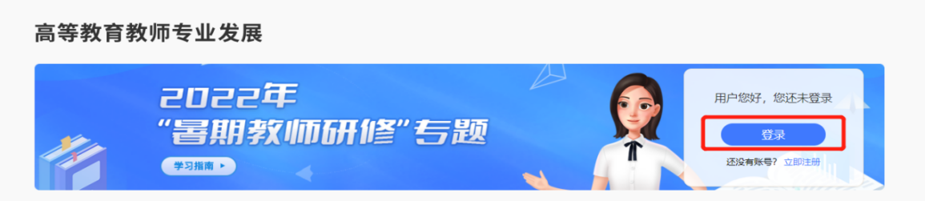

第二章 研修学习

2.1 研修时间
暑期研修时间为2022年7月20日至8月31日，教师需在此时间段内，进行在线学习，在这之后将无法继续学习。

2.2 研修内容
2022年暑期教师研修共有8门课，每门课有若干学习资源，除了第一门课《深入学习贯彻习近平总书记关于教育的重要论述》为必修课程，其余均为选修课程，教师可根据需要从各门课程中选择资源进行学习。具体课程清单如下：
序号 | 课程名称 | 备注
1 | 深入学习贯彻习近平总书记关于教育的重要论述 | 必修
2 | 师德典型引领
3 | 新时代教师职业行为十项准则
4 | 心理健康问题的识别与处置
5 | 家校协同育人
6 | 全国科学教育暑期学校
7 | 影视中的“国之大者”
8 | 新工科、新医科、新农科、新文科建设

2.3 研修课程
第一步：教师登录后可以在专题首页看到所有课程及学习进度，点击课程名称进入课程页面。
注：“已学习”是指教师已学习的学时，“认定 XX 学时”是指此门课或本次研修可认定的最高学时。
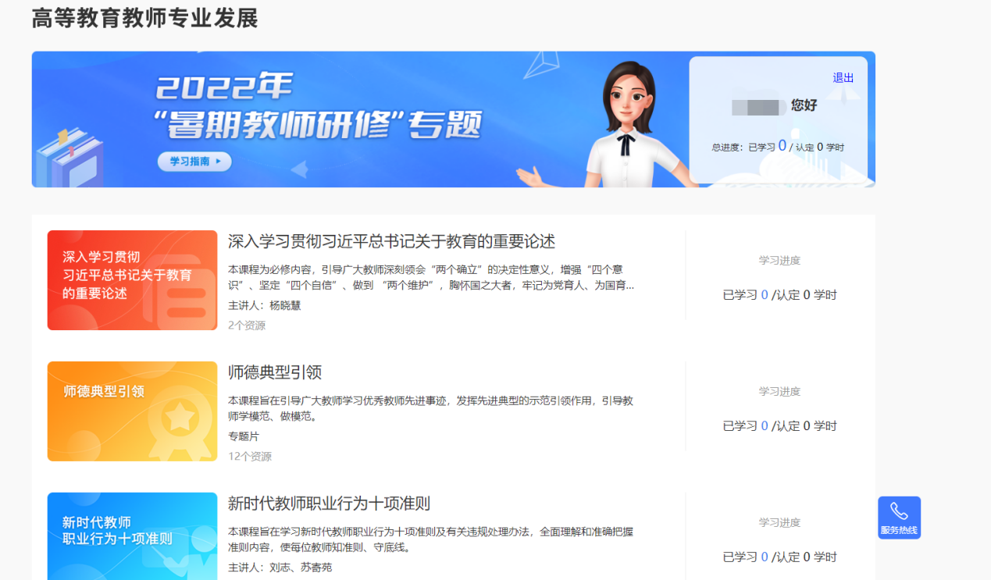
第二步：进入课程页面后，点击【开始学习】。
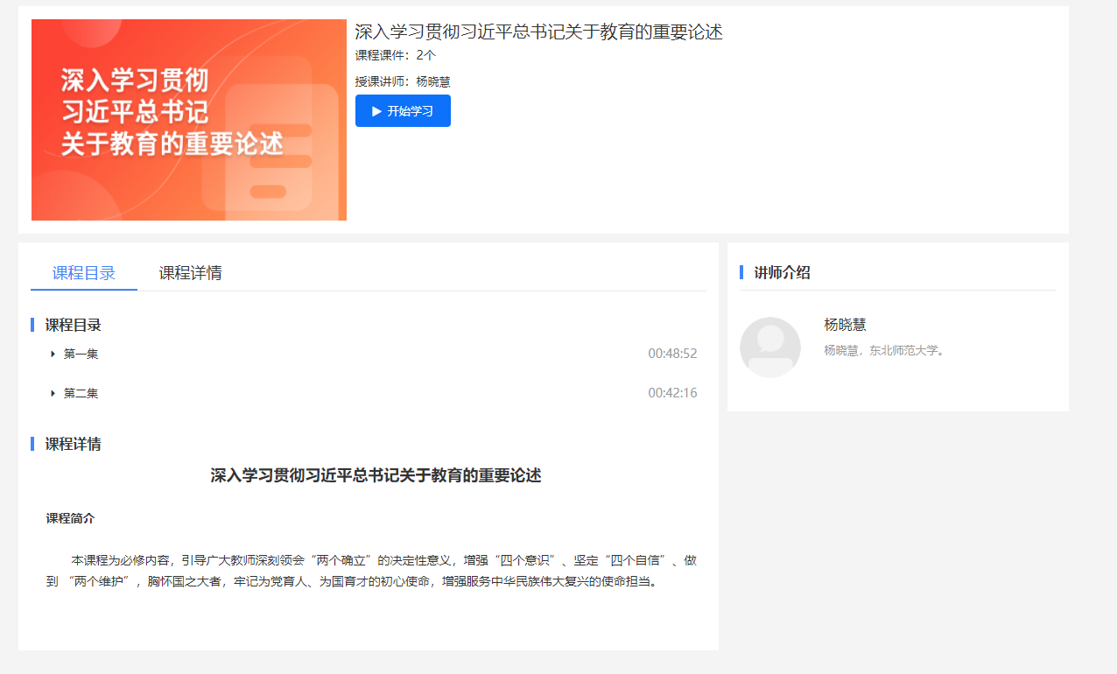
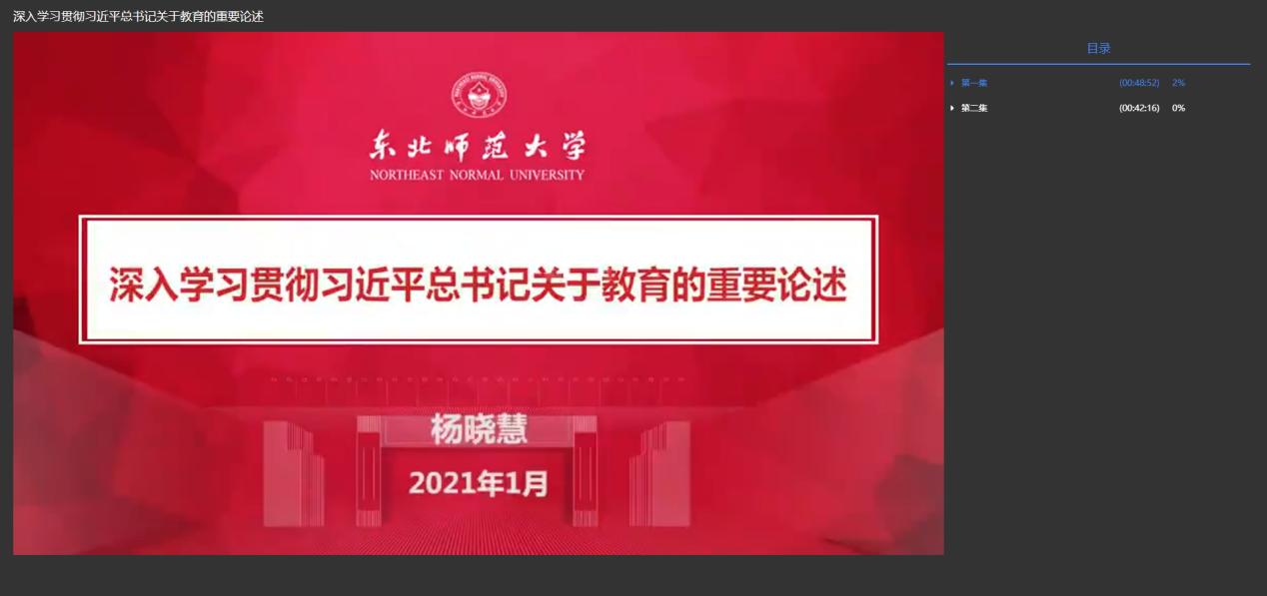

第三章 证书认证

3.1 学时认定
完成本次暑期教师专题研修，最高可获10学时。
其中，第一门《深入学习贯彻习近平总书记关于教育的重要论述》为必修课，全部学完后可认定1学时。
第二至第七门课程可认定学时上限为1学时（在该门课程内完成若干内容、累计不少于45分钟的学习后可获得）。最后一门（第八门）课程可认定学时上限为3学时（在相应课程内完成若干内容、累计不少于135分钟的学习后可获得）。
学时累积到达上限后，您可继续学习，平台将持续为您记录学习时长。

3.2 学习证书
本次暑期研修完成学习后，提供电子证书，教师需要学习8门课程，且认定10学时才可获得电子证书。

第四章 常见问题
4.1 我已获取了智教中国通行证，能参加暑期教师研修么
如果已经获取了智教中国通行证，还不能参加暑期教师研修，教师需要到高等教育教师专业发展的暑期教师研修专题页中完成注册，填写个人信息，才能参加暑期教师研修。
智教中国通行证登录注册如下：
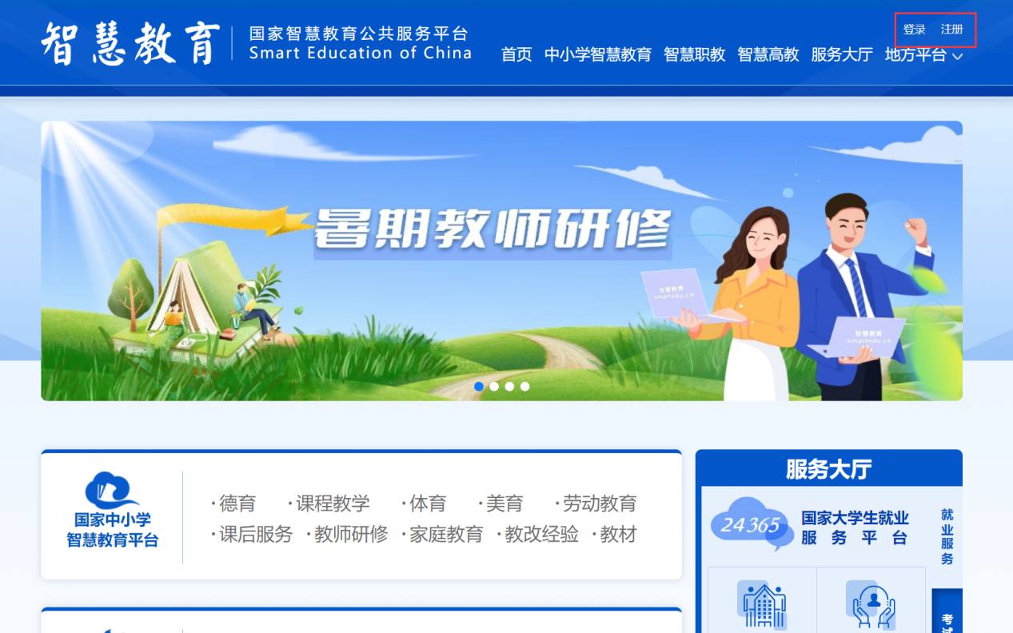

4.2 我已获取了高等教育教师专业发展门户的账号，能参加暑期研修么
如果已经获取了高等教育专业发展门户的账号，可以参加暑期研修。请使用在门户注册的账号，点击登录-用户登录，再点击暑期研修专题即可参加学习。
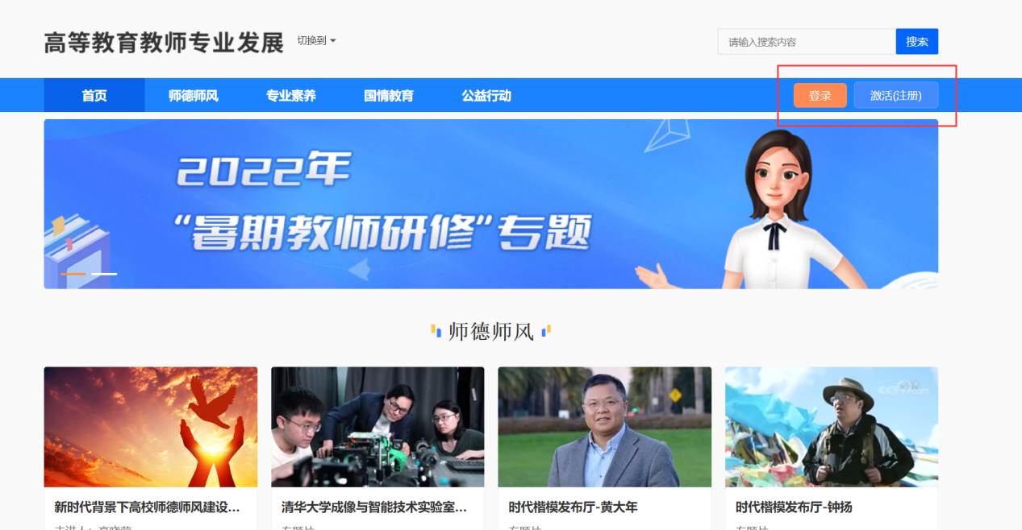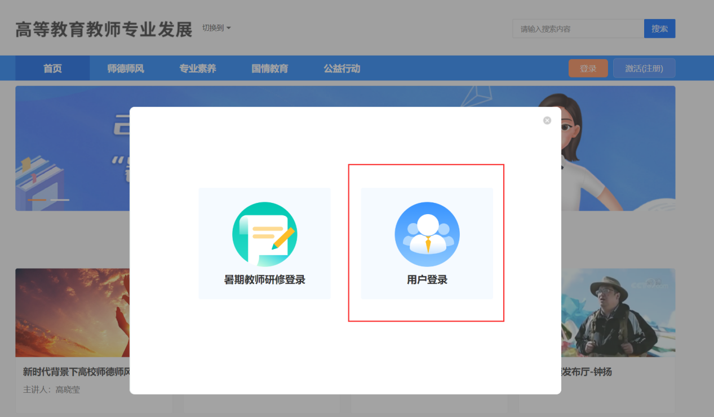
4.3 联系客服
联系电话：4008757650
时间：工作日 8:30-17:30

